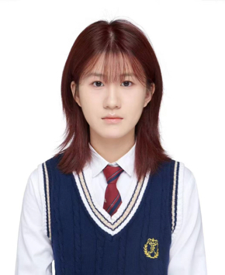 | 刘恋
 | （一个月内到岗）
 | 女 ｜ 20岁 ｜ 现居·苏州 ｜ 无工作经验
 | 15962560170 | 64424987@qq.com

最近工作（1个月）
文员（兼职） ｜ 标准缝纫机菀坪机械有限公司
最高学历/学位
国际经济与贸易（经济与贸易类） ｜ 南京审计大学 ｜ 本科

求职意向
文员 ｜ 0元-2千/月 ｜ 南京 ｜ 实习
外贸销售 ｜ 0元-2千/月 ｜ 苏州 ｜ 实习
财务专员 ｜ 0元-2千/月 ｜ 苏州 ｜ 实习

个人优势
我具备扎实的Excel和数据分析能力，可高效完成底稿整理与账目核对。英语四级（607分），六级（592分）能熟练阅读国际英文财报，协助涉外项目。曾在实习项目中协助凭证抽查与穿行测试，注重细节与合规性。时间灵活，责任心强，愿从基础工作深耕，为团队提供支持。

工作经历
标准缝纫机菀坪机械有限公司 · 兼职 | 2025.01 - 2025.02（1个月）
职位：文员
工作描述：
工作内容：

教育经历
南京审计大学 | 2024.09 - 2028.06
本科 ｜ 国际经济与贸易（经济与贸易类）

技能/语言

英语 | 听说读写流利

证书
大学英语四级

声明：以上人才信息仅供南京久驰机电实业有限公司招聘使用，禁止用于其他任何用途。
一经发现我司有权采取一切必要措施，包括但不限于暂停或终止服务。
操作时间：2026年02月24日，用户ID：21046554

